注：正确答案标黄示意
- 地球上牙齿最多的动物是什么？
- 鲨鱼 | - 蜗牛 | - 海豚 | - 鳄鱼
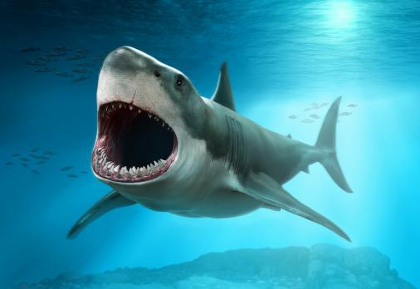 | 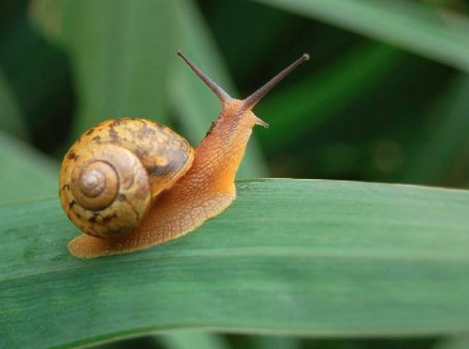 | 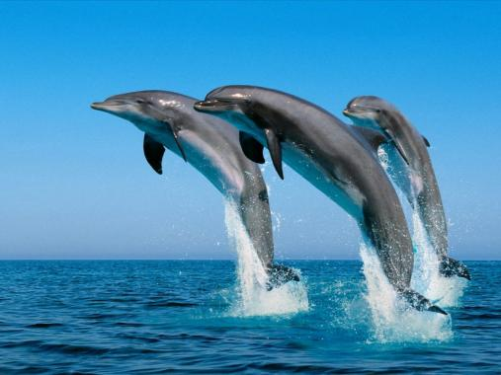 | 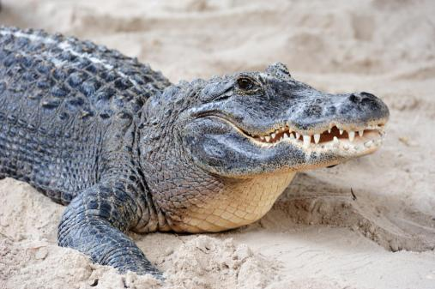
- 哪种动物没有牙齿？
- 鸡 | - 小丑鱼 | - 熊猫 | - 斑马
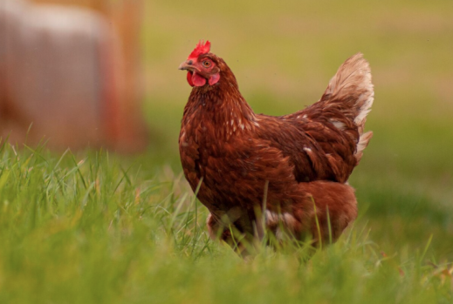 | 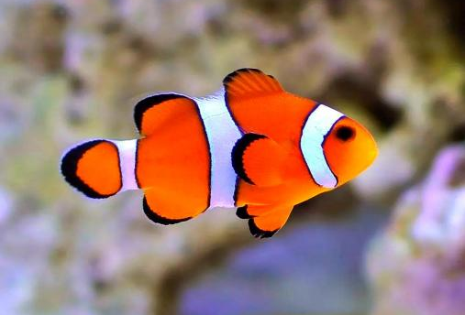 | 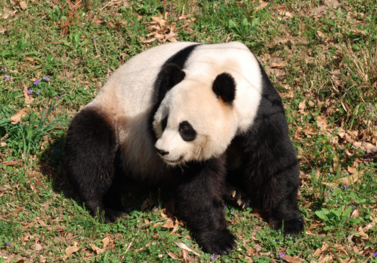 | 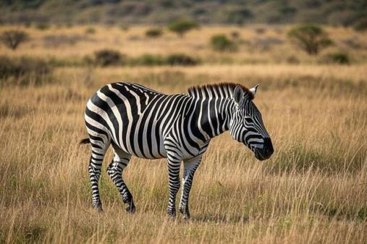
- 哪种动物的牙齿长得最快？
- 老鼠 | - 老虎 | - 长颈鹿 | - 河马
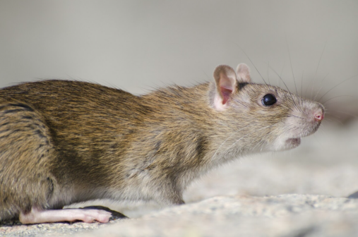 | 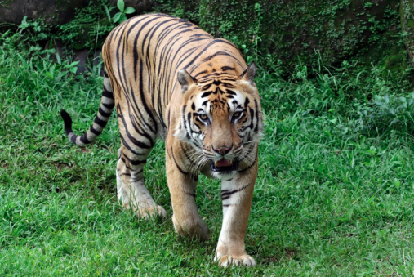 | 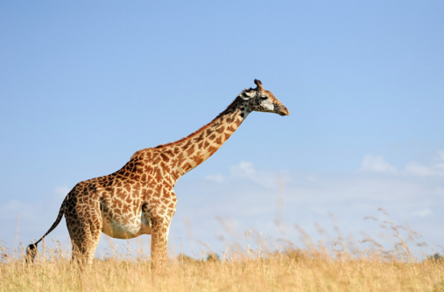 | 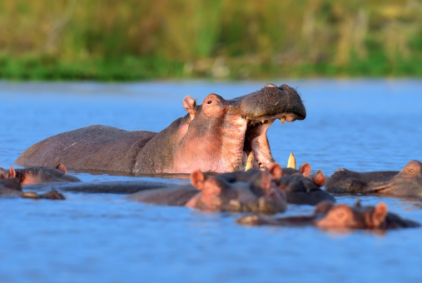
- 3-6岁的小朋友通常一共有几颗乳牙？
- 18颗 | - 20颗 | - 24颗 | - 28颗
- 成年人通常一共有几颗牙齿（不含智齿）？
- 20颗 | - 24颗 | - 28颗 | - 32颗
- 每天至少要刷几次牙？
- 0次 | - 1次 | - 2次 | - 3次
- 哪种牙膏成分对预防蛀牙最有效？
- 薄荷 | - 钙 | - 氟 | - 维生素
- 哪种食物最容易导致蛀牙？
- 糖果 | - 苹果 | - 胡萝卜 | - 牛肉
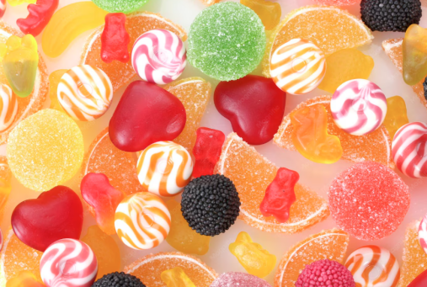 | 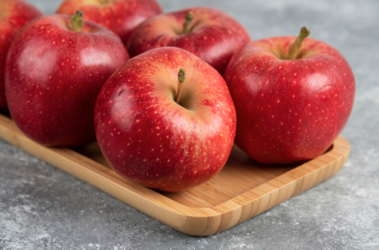 |  | 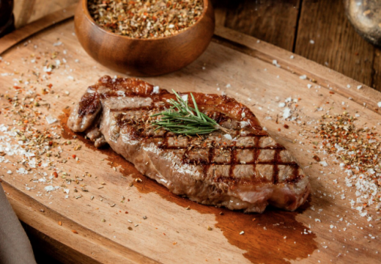
- 为什么小朋友也要使用牙线？
- 让牙齿变得更白 | - 代替刷牙 | - 清理牙刷刷不到的牙缝 | - 锻炼手指灵活度
- 哪个习惯对牙齿最不好？
- 饭后漱口 | - 用吸管喝饮料 | - 晚上喝了牛奶后再刷牙 | - 嚼冰块
- 摔跤把牙齿摔断了，哪个做法是错误的？
- 把摔断的牙齿捡回来 | - 赶紧去医院检查治疗 | - 用纸巾把摔断的牙齿包好 | - 用干净纱布轻轻按压止血
- 低碳生活中的 “碳” 主要指的是什么
- 煤炭、木炭 | - 黑色碳粉 | - 碳水化合物 | - 二氧化碳
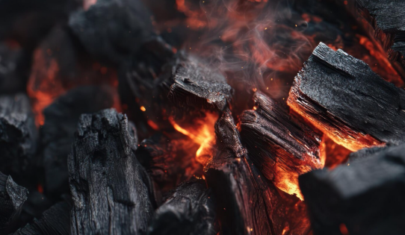 | 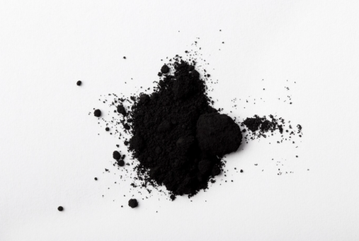 | 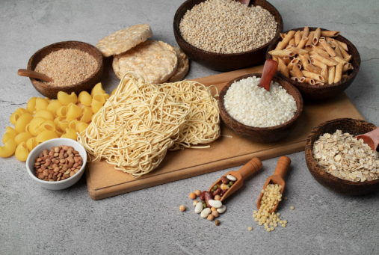 | 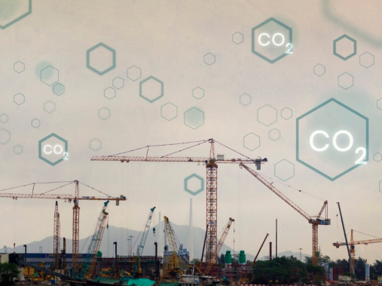
- 下列哪种垃圾属于有害垃圾？
- 废电池 | - 香蕉皮 | - 玻璃瓶 | - 旧衣服
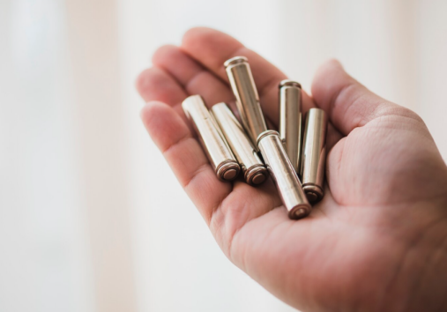 | 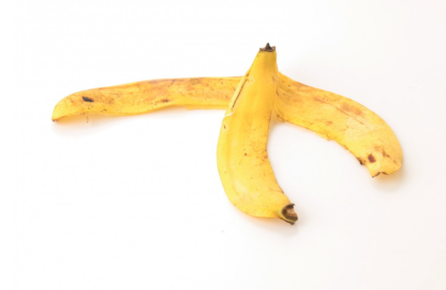 | 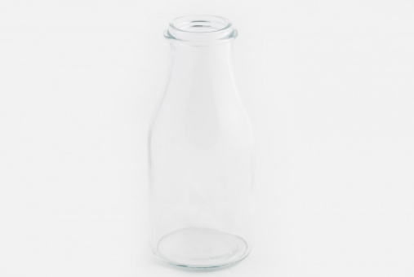 | 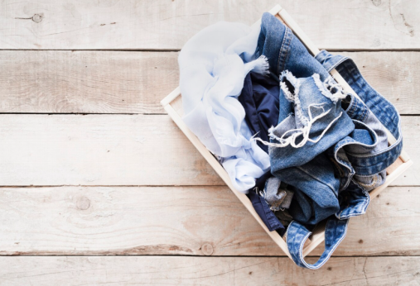
- 下列哪种行为属于“绿色低碳出行”？
- 骑摩托车 | - 天天打车 | - 骑自行车 | - 开私家车
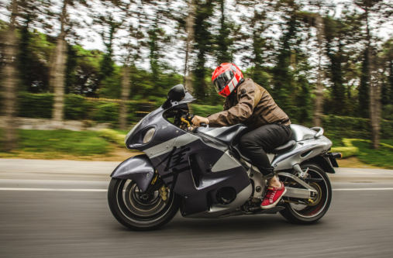 |  | 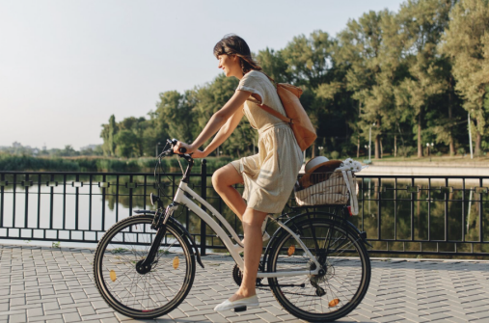 | 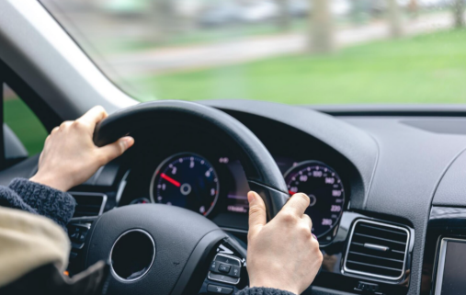
- 森林被称为“地球之肺”，是因为它们能大量吸收什么气体？
- 氧气 | - 二氧化碳 | - 氮气 | - 一氧化碳
- 哪种做法可以减少空气污染？
- 燃放烟花爆竹 | - 植树造林 | - 工厂烟囱排烟 | - 露天焚烧垃圾
- 旧衣服不穿了，怎样处理比较绿色环保？
- 捐赠回收 | - 随手丢弃 | - 焚烧处理 | - 埋进土里
- 哪种做法可以减少食物浪费？
- 点餐越多越好 | - 不爱吃直接丢掉 | - 按需点餐，吃不完打包 | - 随意倾倒剩饭剩菜
- “碳足迹”是什么意思？
- 煤炭燃烧留下的痕迹 | - 走路留下的脚印 | - 植树造林留下的痕迹 | - 日常活动产生的二氧化碳总量
- 生态环境遭到破坏的后果，不包括哪一项？
- 气候异常 | - 物种减少 | - 水质变差 | - 空气质量变好

